**Инструкция по работе с приложением для модели прогнозирования конечного свойства «Прочность при растяжении» композитных материалов**

ВНИМАНИЕ! *Для использования приложения необходим язык Python, а также – среда разработки JupiterNotebook или Colab, в котрой необходимо открыть файл .* *ipynb, содержащий приложение. Также в этой среде должен быть размещен файл .joblib, содержащий модель регрессии.*

В файле приложения работа сводится к следующему:

1. Импорт библиотек (запуск первой ячейки):

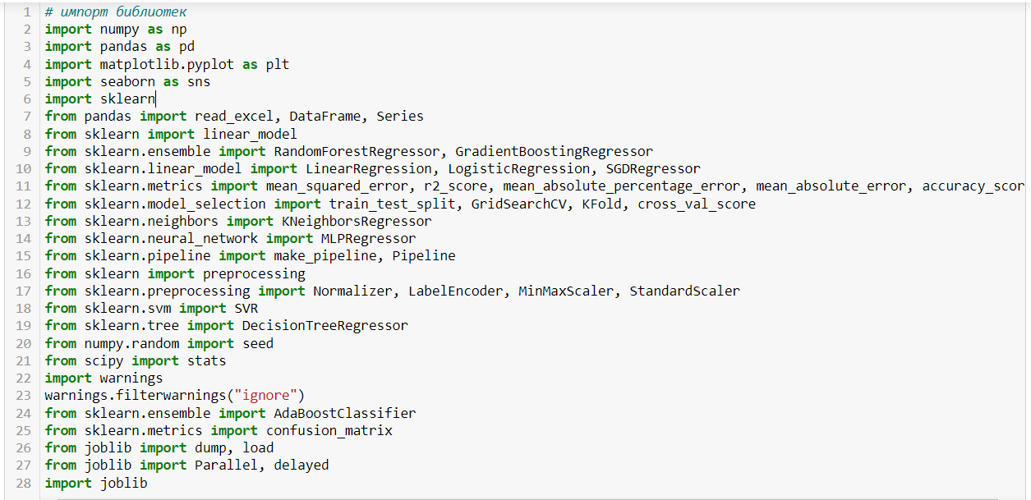

1. Загрузка модели из файла, размещенного в среде разработки (запуск второй ячейки):

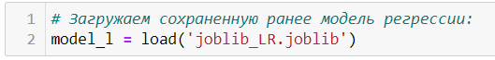

1. Последовательный ввод входных данных для прогнозирования (значения входных свойств композитов) (запуск третьей ячейки):



После нажатия кнопки запуска необходимо ввести с клавиатуры значение каждого свойства. Ввод данных каждого свойства завершается нажатием кнопки Enter на клавиатуре, после завершения ввода последнего свойства производится завершение исполнения кода в ячейке и на экран выводится результат ввода:

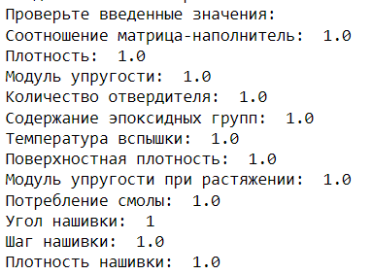

Введенные данные необходимо проверить и перейти к запуску следующей ячейки.

ВНИМАНИЕ! *Текущая версия приложения не предполагает корректировку введенных значений после завершения ввода по отдельным свойствам, т.е. корректируются значения всех свойств повторным вводом данных последовательно по каждому свойству.*

1. Прогнозирование и получение результатов прогноза (запуск четвёртой ячейки). Перед началом прогнозирования необходимо в поле ввода вести одно из двух возможных значений – «да» или «нет»:

* «да» вводится в случае, если необходимо произвести прогнозирование;
* «нет» вводится в случае, если по каким-то причинам нужно отказаться от прогнозирования.

ВНИМАНИЕ! *Текстовые значения «да» и «нет» вводятся строго без кавычек и только строчными буквами:*



По завершении ввода (нажатием кнопки Enter после ввода текста) в зависимости от введенного текста на экран выводится результат:

* Если прогнозирование произведено, то – результат прогноза:



* Если прогнозирование отменено, то текст:

